Spiel: Räder in Ägypten

Alter: 8 bis 12 Jahre
Autor: Média’Pi

Kompetenzen:
- Erklären Sie, warum die Ägypter keine Räder im Sand verwendeten
- Wählen Sie die richtige Antwort und stellen Sie sicher, dass Sie
die richtige Antwort kennen
- Hören Sie zu und entscheiden Sie sich für eine Antwort, nachdem Sie
die drei Vorschläge gelesen haben

Europäische Kompetenzen
https://eur-lex.europa.eu/legal-content/EN/TXT/?uri=uriserv%3AOJ.C_.2018.189.01.0001.01.ENG&toc=OJ%3AC%3A2018%3A189%3ATOC

Spezifisches Vokabular / Schlüsselwörter:
Ein Boot, ein Rad, eine Idee, eine Erfindung, Sand, Rollen, festsitzen.

Unterrichtskonzept:
Nachdem Sie das Video «Altes Ägypten» gesehen haben:
http://www.opensign.eu/thematic_topics/57
Das Spiel finden Sie unter: http://opensign.eu/multiplechoice/60
Zeigen Sie dieses Spiel nur dem Kind und notieren Sie
die Anzahl der Fehler, die das Kind macht.

Ressourcen:
Ein Computer mit Internetverbindung.

Schwerpunkt Gebärdensprache:
Arbeiten Sie an Ursache und Konsequenz, indem Sie die logischen Verknüpfungen
der Geschichte in der Deutschen Gebärdensprache einführen. Sie können weitere Fragen stellen wie z.B. „Warum? Weil."

Dieses Projekt (Nr. 2017-1-FR01-KA201-037433) wurde mit Unterstützung der Europäischen Kommission finanziert. Die Verantwortung für den Inhalt dieser Veröffentlichung trägt allein die verfassende Person. Die Europäische Kommission haftet nicht für die weitere Verwendung der darin enthaltenen Angaben.

- Spielen Sie das Spiel „Räder in Ägypten“:
http://opensign.eu/multiplechoice/60
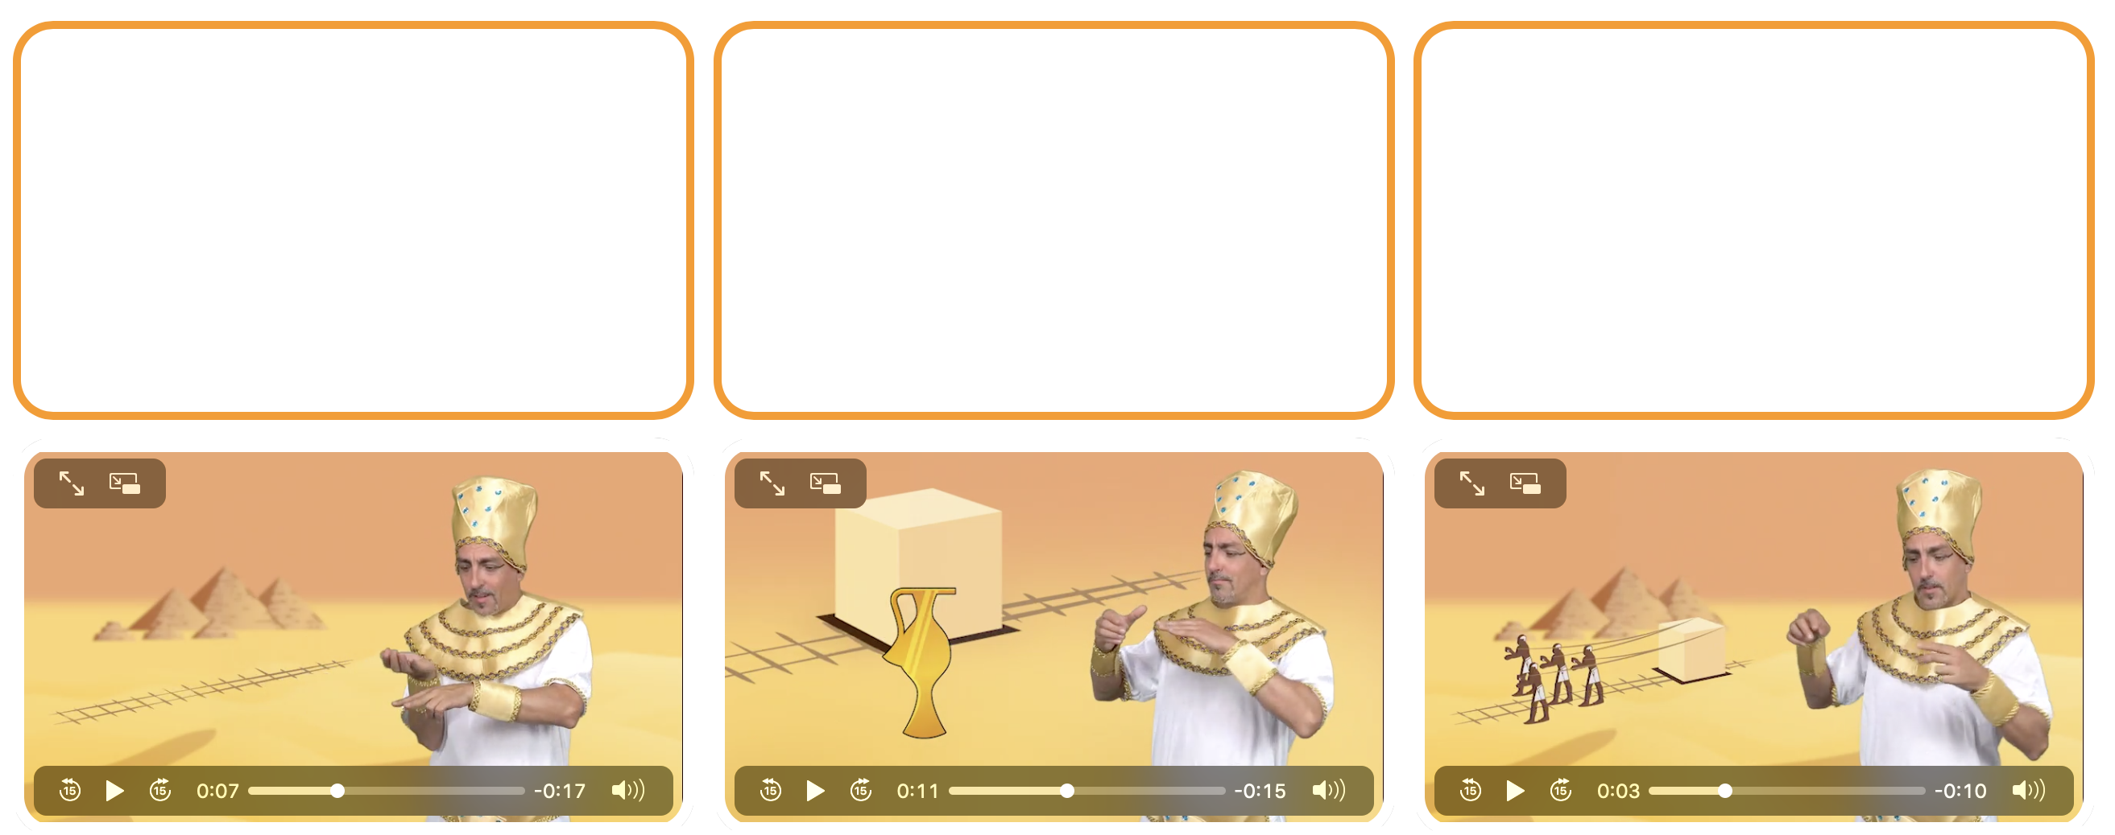
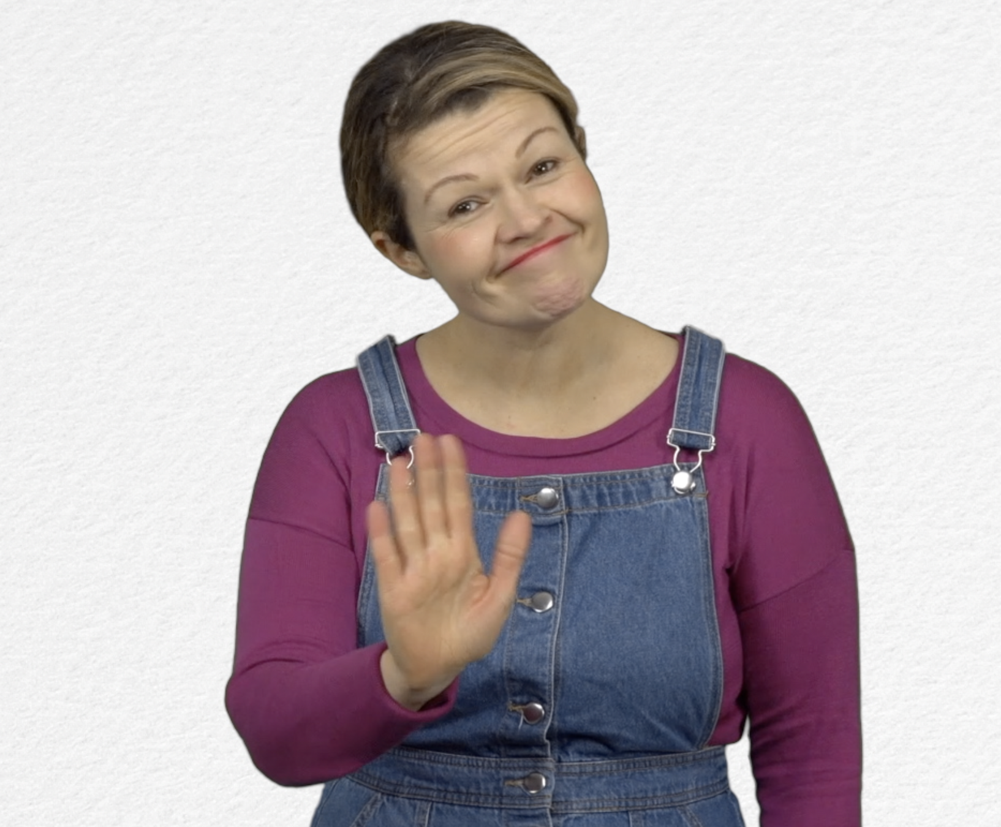
Kreuzen Sie das Kontrollkästchen an, wenn Sie schon beim ersten Versuch erfolgreich waren oder schreiben Sie die Anzahl der Versuche auf.

- Weiterführende Links:

- Antikes Ägypten: http://www.opensign.eu/thematic_topics/57
- Die Ägyptische Ära: http://opensign.eu/memory_game/55
- Ägyptisches Leben: http://opensign.eu/memory_game/54
- Räder in Ägypten: http://opensign.eu/multiplechoice/60
- DIY Open Sign: http://www.opensign.eu/manual_activities_videos

